**附件2**

**fif 讯飞智慧教学平台**

登录网址：https://www.fifedu.com/iplat/html/index.html

（推荐谷歌浏览器、360极速浏览器）

登录账号： qit+身份证号 初始密码123456

操作流程:

一、 选择 应用中心—FIF测试系统

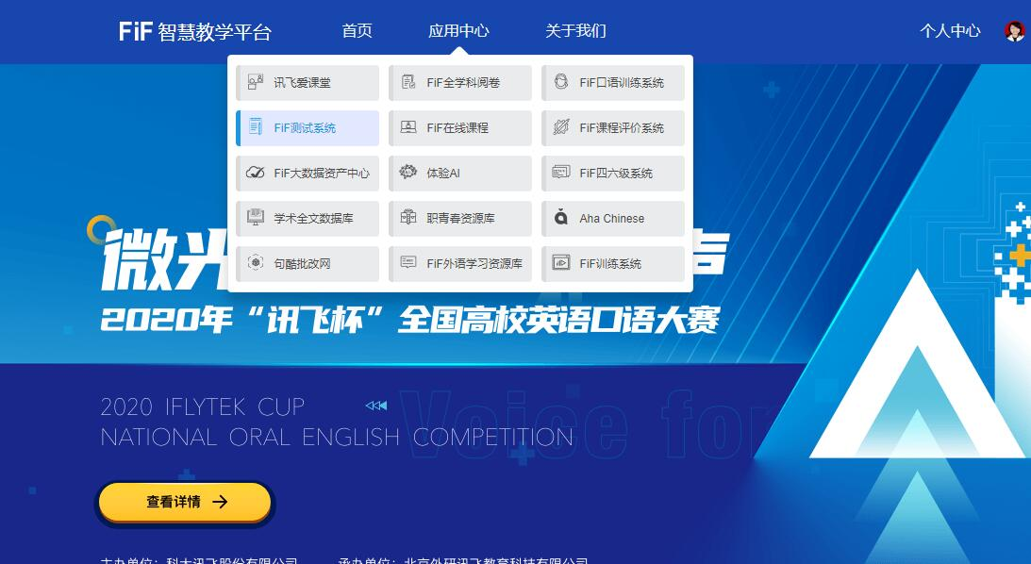

二、进入网络测试系统，按照考试提示进入

二

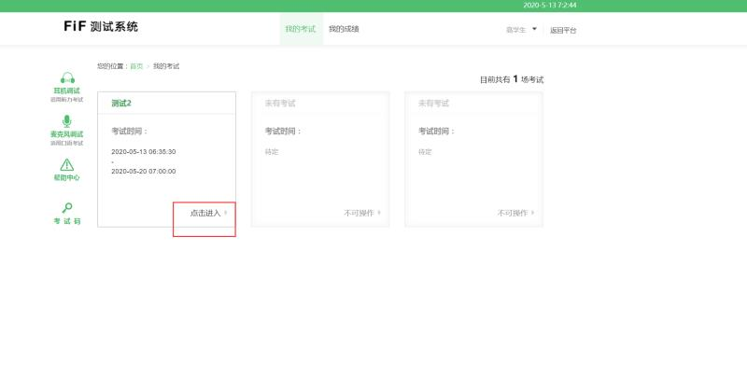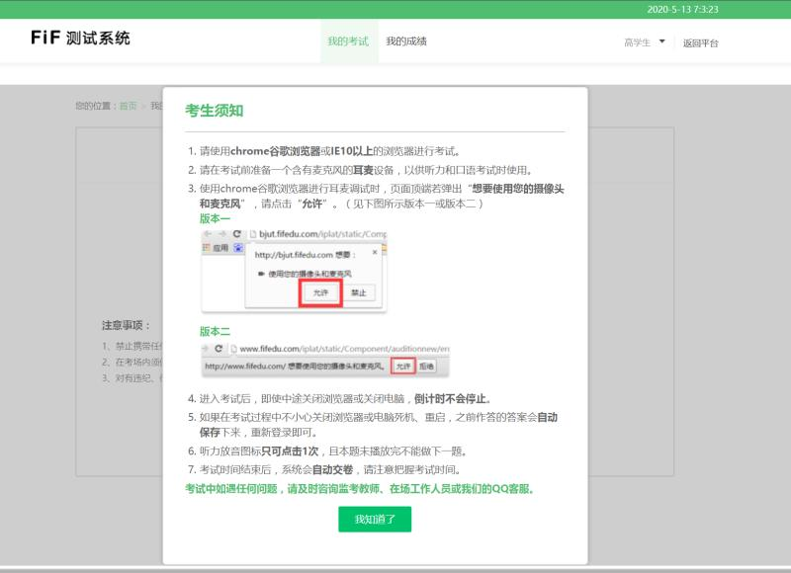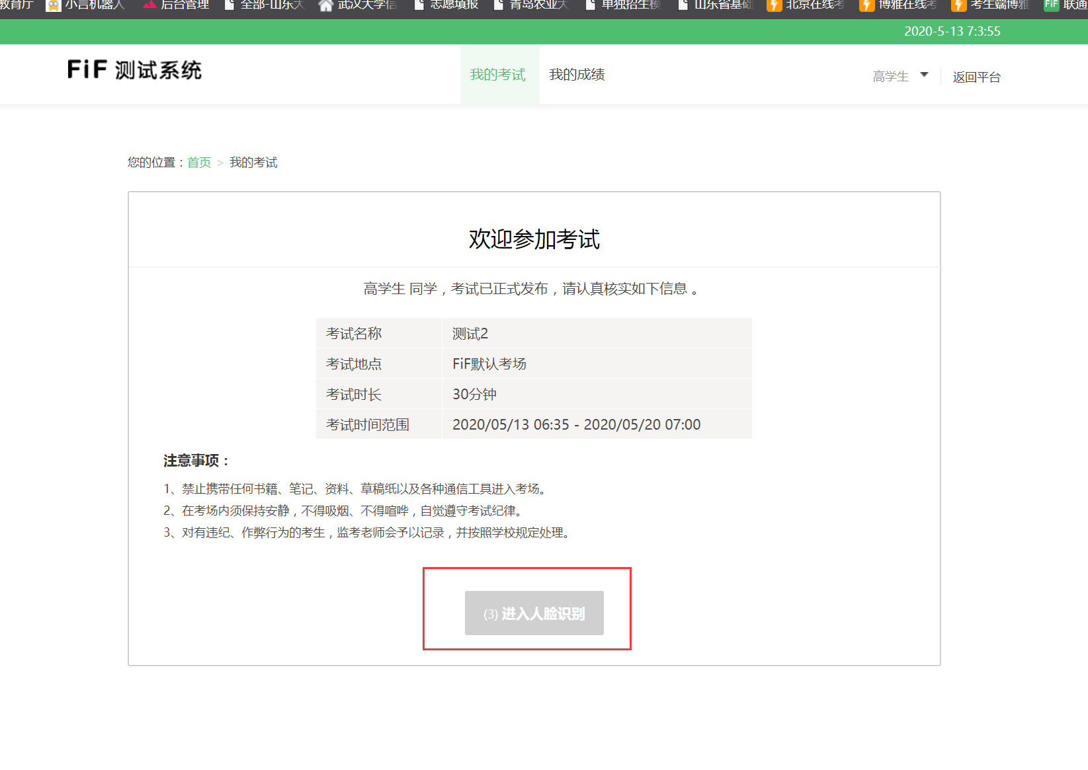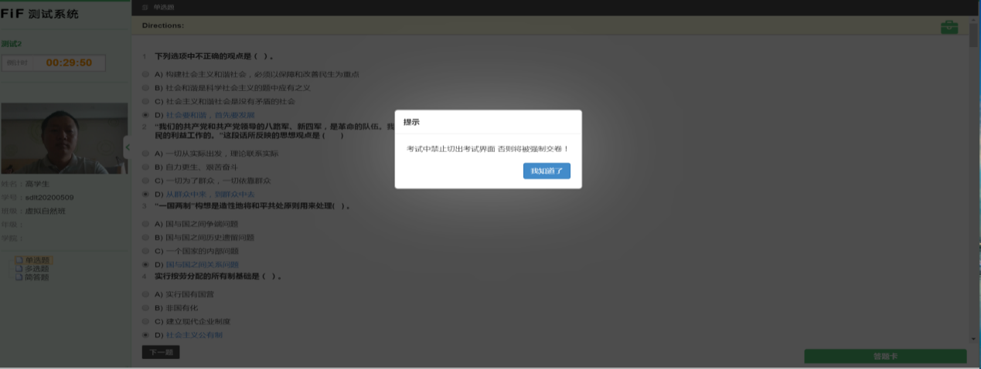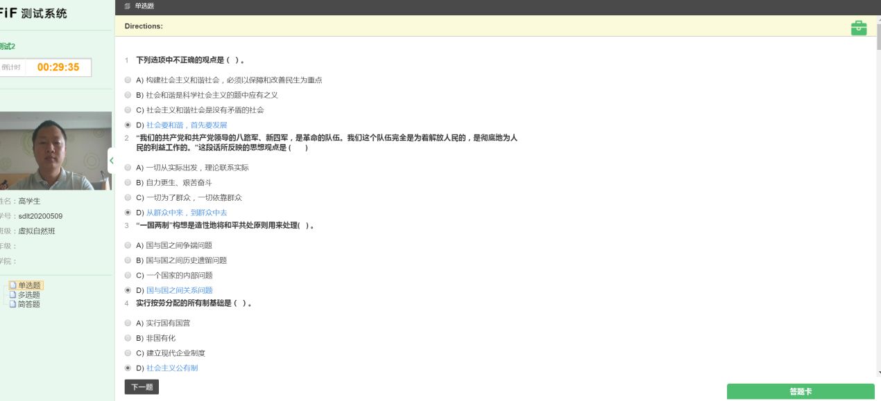

简答题 不允许复制粘贴、只能手动输入

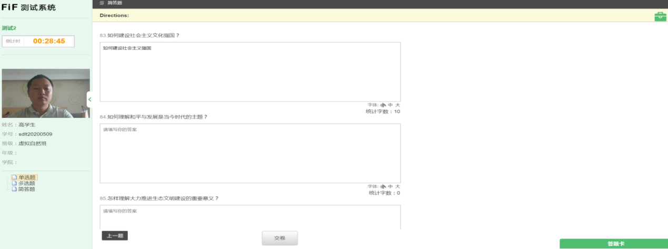

答题结束，点击上传试卷。